Project - Νηπιαγωγείο
Όνομα:…………………….……………………

Αγωγή Υγείας
Φύλλο εργασίας 1

- Σε ποια από τις δυο αίθουσες θα ήθελες να είσαι με την παρέα σου, αν πήγαινες σε αυτό το νηπιαγωγείο; Χρωμάτισε τη και πες το γιατί.
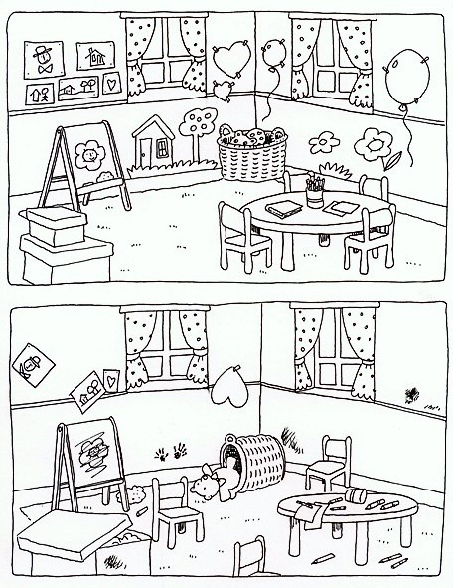

- Δες τι καλή νοικοκυρά είναι η μικρούλα Ναυσικά.
Βοήθησε τη να τακτοποιήσει την ντουλάπα της, ενώνοντας με μια γραμμή καθετί με τη θέση στην οποία μπαίνει.

